Hướng dẫn sử dụng phần mềm chấm thi prf192

Bước 1:

* Cài đặt GCC:

<https://codecute.com/c/huong-dan-cai-dat-trinh-bien-dich-c-c-mingw-gcc.html>

Bước 2:

* Chạy SQL
* 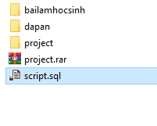

Bước 3:

* Chạy chương trình
* Chọn Folder bài làm

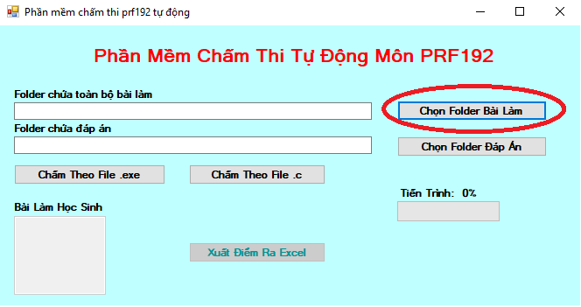

* Chọn đường dẫn folder bài làm của học sinh

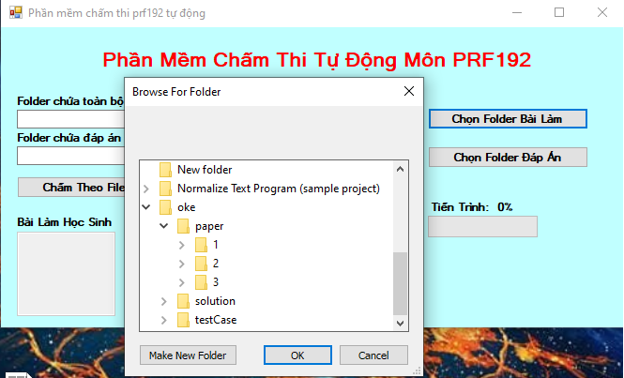

* Đường dẫn file được hiển thị trên thanh text

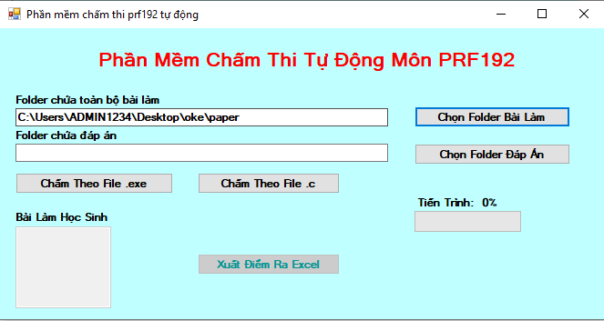

* Chọn Folder đáp án

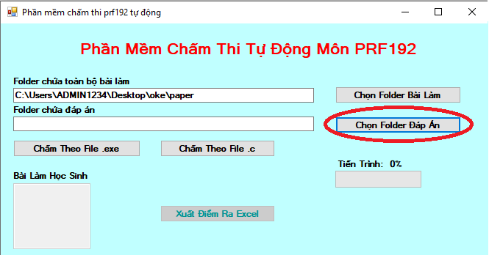

* Chọn đường dẫn chứa folder đáp án theo mã đề

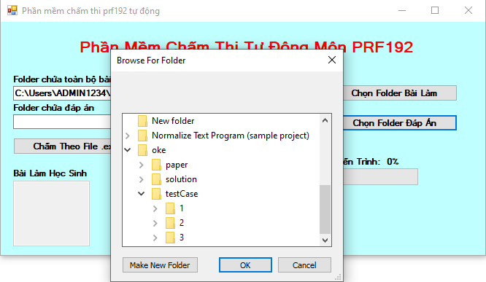

- Đường dẫn file được hiển thị trên thanh text

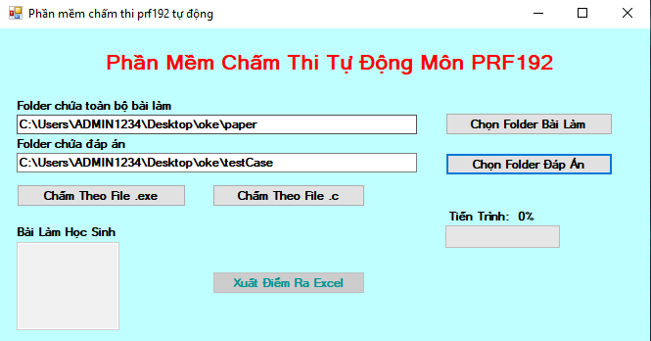

Bước 4: Sau khi load đường dẫn của 2 folder chúng ta sẽ chọn chấm bài 1 trong 2 phương pháp

* Phương pháp 1 chấm theo file .exe

+ Bấm nút “Chấm Theo File .exe”

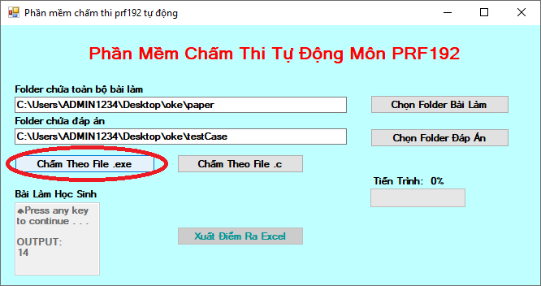

* Phương pháp 2 chấm theo file .c
* + Bấm nút “Chấm Theo File .c”

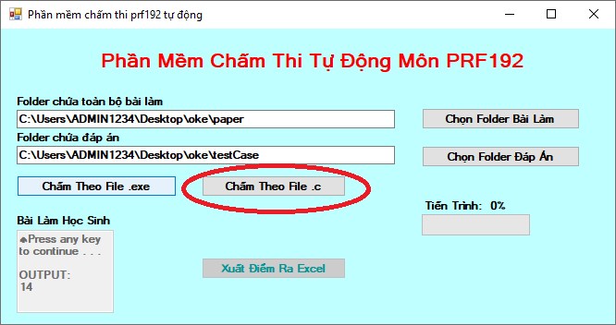

Bước 5: Chương trình chạy cho đến khi thanh tiến trình chạy đến 100% là công việc chấm đã hoàn tất

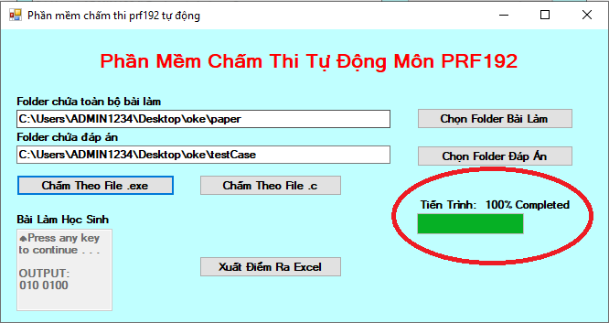

* Khi tiến trình đã hoàn tất ta sẽ xuất điểm ra file excel để xem điểm

+ Chọn nút “Xuất Điểm Ra Excel” để tiến hình việc truy xuất

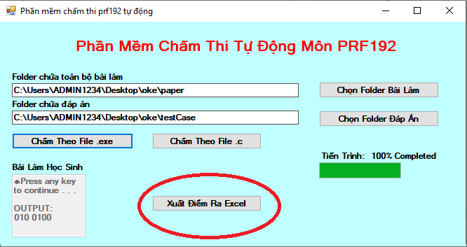

* Chọn nơi lưu file excel và đặt tên file:

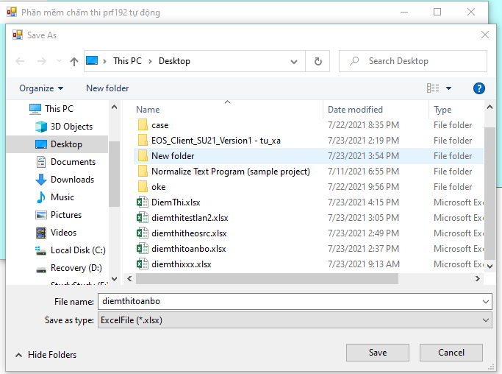

* Khi hoàn tất chương trình sẽ đưa ra thông báo lúc này công việc chấm đã hoàn tất . Nhấn oke để kết thúc

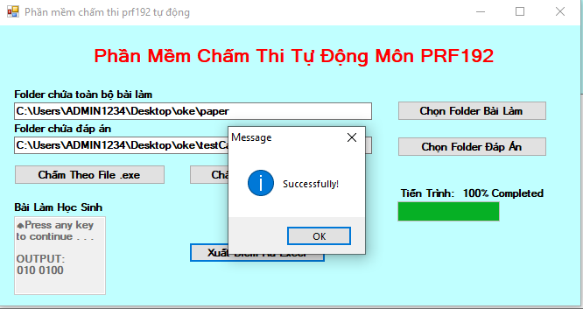

Bước 6: Mở file excel để xem điểm

